
大阪市立十三市民病院 広報誌
平成2５年新春 ／ 第1６号
十三健康かわら版

新年のご挨拶
病院長 大川 清孝
新年あけましておめでとうございます。
昨年は景気の低迷、電力不足など暗い
話題が続きましたが、本年こそ明るい話題がありますよう、日本の再生を望みたいと思います。
当院の使命は、安全で質の高い医療を地域の患者様へ継続して提供することと考えており、本年もさらに高い目標を掲げて努力する所存です。この十三健康かわら版に加え、いきいき健康セミナー（院内）、健康講座（院外）などを通じて地域の皆様に医療に関する情報を提供しております。是非ご利用いただければ幸いです。
これからも住民の皆様に愛され、信頼され、より多くの貢献が出来ますよう職員一同、日々取り組んで参りますのでよろしくお願い申し上げます。
面会時間変更のお知らせ
11月1日より
毎日 午後１時～午後８時

当院へのアクセス

電車
阪急神戸線「神崎川」駅から
南東へ約8分
阪急「十三」駅から
北西へ約12分

大阪市営バス
・JR大阪駅前～約20分
・阪急宝塚線三国駅前～約10分

赤バス
・阪急各線十三駅前～約10分
・JR加島駅前～約10分

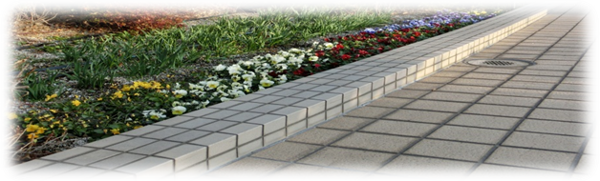
いこいの庭
開園時間
平日 9：00～1７：00
エレベーターで3階へ
お上がりください。
15：00～16：00は入れません。

糖尿病と目の病気

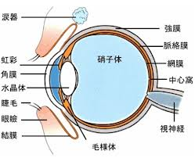
糖尿病には高血糖状態によって引き起こされる様々な合併症があることが知られています。
なかでも細小血管障害から生じる３大合併症として昔から知られているものが、糖尿病性腎症、糖尿病性神経障害、糖尿病(性)網膜症です。
治療の紹介

糖尿病と言われたら早期に眼科も受診しましょう！

眼科部長
森脇 光康

糖尿病といわれたら
内科だけでなく定期的に眼科も受診し、自覚症状のない早期の段階で
網膜症が発見できるようにしましょう。
糖尿病網膜症は内科で糖尿病といわれた後、眼科受診を勧められて発見されたり、検診で眼底写真を撮られた時に網膜に変化があることで、眼科受診を勧められたりして、発見されることが多いものです。

これは糖尿病患者さんが、目に関しての自覚症状がない段階で、すでに眼の底にある網膜に変化が起きていることを示しています。すなわち視力をつかさどっている網膜の黄斑部というところに影響が出て見えにくく感じたり、眼の中のゼリー状の部分である硝子体という部分に出血が生じて飛蚊症を感じてから眼科を受診したとすると網膜症はかなり進行した状態になっている可能性があるわけです。

糖尿病網膜症が以前は社会的失明原因の第１位を占めていました。しかし、治療技術の進歩や患者さんへの啓蒙が進み早期に治療が開始されるようになり、緑内障に第１位の座を譲ったものの、依然第２位と上位にはいります。ですから受診期間はあいても良いので、糖尿病といわれたら内科だけでなく定期的に眼科も受診し、自覚症状のない早期の段階で網膜症が発見できるようにしましょう。また、血糖の管理は非常に重要ですので、内科の先生と相談しながら血糖コントロールに努めていただくことが網膜症の進行を遅らせるカギになります。糖尿病網膜症以外にも糖尿病に伴い目に起こる病気もありますので、それらをふまえた上で糖尿病と付き合っていくことが大事だと思います。

ノロウイルスによる感染性胃腸炎とは？
ノロウイルスによる食中毒及び感染症は、冬季に多く発生し、急性胃腸炎を引き起こします。

潜伏期間 通常２４時間～４８時間
主症状 吐き気・嘔吐・下痢・腹痛・発熱

ウイルスの特徴
ノロウイルスは下痢、嘔吐を引き起こすことが特徴です。
食中毒の他に、ふん便や吐物・手指を介して人から人へ感染します。乾燥しホコリと共に空気中に舞い上がり感染が広がっていくこともあります。このような感染経路にも気をつけてください。

感染経路
- ウイルスに汚染された二枚貝の生食や加熱不足
- ノロウイルスの汚染された食品、飲料水
- 手指、器具からの二次汚染
- 吐ぶつ等を介して、人から人への感染

ノロウイルスによる食中毒を予防するためには
- 下痢や嘔吐の症状がある場合は、調理に従事しないようにしましょう。
- 食事前、調理前、トイレの後は、石けんを使いしっかりと手洗いをしましょう。
- カキなどの二枚貝の生食は避け、中心部まで十分加熱しましょう。
- 貝類を調理したまな板や包丁はすぐに消毒しましょう。
- 吐ぶつで汚染した場所や掃除道具は塩素系消毒液で消毒しましょう。
- 便や吐ぶつの処理をする時は、素手で触らないようにしましょう。




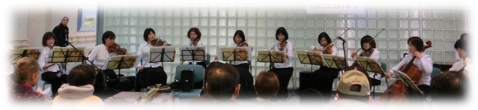


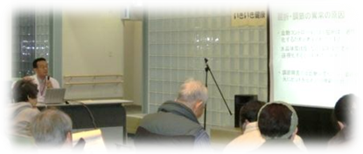
にこにこコンサート
にこにこコンサート
アンサンブル・カモミール
クリスマスコンサート
(12月6日)

14人のみなさん、とても素敵な時間を
ありがとうございました。
素敵な演奏、素敵な歌、初めて聴く
シタールもっともっと聴いていたい
ひとときでした。
いきいき健康セミナー

糖尿病と目の病気
(12月２６日)
お話は難しかったですが、密接な関係が
あるので眼科も受診します。
（糖尿病患者さんより）

日 時：２月１８日（月）午後4時～４時４５分

テーマ： 前立腺がんってどんな病気
医 師： 泌尿器科医師 北本 興市郎

当院１階 整形外科待合前ロビー
開始前にピアノ演奏もございます。お楽しみに！
(参加費無料・事前申込み不要)
いき
いき
いき
いき

第3回 健康講座


日 時：平成25年2月23日（土）
午後２時～３時３０分

場 所：淀川区民センター

テーマ：苦痛のない内視鏡検査と
最新の内視鏡治療について

医 師：病院長 大川 清孝
内視鏡センター長 青木 哲哉 ほか

参加費無料・定員70名
申込み受付
2月4日より平日午前9時～午後５時
受付電話番号：06-6150-8000
オカリナコンサート

１月２４日（木）午後４時～５時
なにわ卯音(うね)の会
ボランティアグループで
今回が初演奏です♪

当院1階 整形外科待合前ロビー
（参加費無料・事前申込み不要）

【外来診療担当表】初診のみ掲載しています。

大阪市立十三市民病院
広報委員会
(事務局：永野・長尾）

〒532-0034
大阪市淀川区野中北2-12-27
代表電話：06-6150-8000

http://www.byouin.city.osaka.lg.jp/juso/
編 集

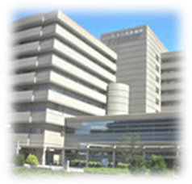
初診の受付 月曜日～金曜日 午前8時45分～午前11時30分

ただし・・・
整形外科の金曜日は、午前8時45分～午前10時30分
耳鼻咽喉科は、午前8時45分～午前11時
※担当医が変更になる場合がございますので、ご了承ください。

